ICS | 29.045
CCS | H 83
中华人民共和国国家标准
GB/T XXXXX—XXXX



氮化铝单晶复合衬底

Monocrystalline aluminum nitride composite substrate

XXXX - XX - XX发布
XXXX - XX - XX实施
`

前言
本文件按照GB/T 1.1—2020《标准化工作导则 第1部分：标准化文件的结构和起草规则》的规定起草。
请注意本文件的某些内容可能涉及专利。本文件的发布机构不承担识别专利的责任。
本文件由全国半导体设备和材料标准化技术委员会（SAC/TC 203）与全国半导体设备和材料标准化技术委员会材料分技术委员会（SAC/TC 203/SC2）共同提出并归口。
本文件起草单位：松山湖材料实验室、北京大学东莞光电研究院、北京大学、中图半导体科技股份有限公司、江苏第三代半导体研究院有限公司等
本文件主要起草人：王新强等

氮化铝单晶复合衬底
  - 范围
本文件规定了氮化铝单晶复合衬底的牌号与分类、技术要求、试验方法、检验规则、标志、包装、运输、贮存、随行文件和订货单内容。
本文件适用于直径在50.8 mm～203.2 mm之间氮化铝单晶复合衬底的生产、质量控制、采购及销售。
  - 规范性引用文件
下列文件中的内容通过文中的规范性引用而构成本文件必不可少的条款。其中，注日期的引用文件，仅该日期对应的版本适用于本文件；不注日期的引用文件，其最新版本（包括所有的修改单）适用于本文件。
GB/T 1555 半导体单晶晶向测定方法
GB/T 6624 硅抛光片表面质量目测检验方法
GB/T 14264 半导体材料术语
GB/T 30866 碳化硅单晶片直径测试方法
GB/T 30867 碳化硅单晶片厚度和总厚度变化测试方法
GB/T 31225 椭圆偏振仪测量硅表面上二氧化硅薄层厚度的方法
GB/T 32188 氮化镓单晶衬底片X射线双晶摇摆曲线半高宽测试方法
GB/T 32189 氮化镓单晶衬底表面粗糙度的原子力显微镜检验法
  - 术语和定义
GB/T 14264界定的以及下列术语和定义适用于本文件。
氮化铝单晶复合衬底
在具有支撑作用的异质衬底上均匀铺展具有一致厚度的氮化铝(AlN)单晶薄膜所组成的复合结构。
注：其中氮化铝区域为单晶状态，为氮原子与铝原子按照纤锌矿结构进行排列，其中氮（N）元素以六方密堆积（HCP）方式排列,铝原子填充在半数的四面体空隙中。
高温退火 High temperature annealing (HTA)
超过氮化铝重结晶温度以上的条件下对氮化铝进行恒温或者变温热处理的操作。
注：具有保护气的条件下，包括但不限于氮气，氩气等惰性气体，热处理炉体包括但不局限于管式炉、箱式炉等升温或者恒温工具。
  - 牌号
氮化铝单晶复合衬底的牌号表示应符合图1的规定。
Methodª S^{b} PT^{c} Sub^{d} Dir^{e} d^{f} No.^{g}
序号01
氮化铝厚度
衬底取向
衬底材料
衬底单抛
衬底晶圆尺寸
制备氮化铝单晶复合衬底技术方案
其中：
a 氮化铝单晶复合衬底制备方法 (Method)，包括MOVCD：金属有机物化学气相沉积；MBE：分子束外延；HTA：高温退火；HVPE：高温气相沉积；
b 晶圆尺寸代码(Size)，2：2 inch；4：4 inch：6：6 inch；8：8 inch；
c 衬底抛光类型 (Polish type)，SP：单抛衬底；DP：双抛衬底；
d 衬底材料类型(Substrate)，Si:硅衬底；Al₂O₃：蓝宝石衬底；SiC：碳化硅衬底；
e 衬底晶向：沿衬底法向方向的晶向，用三轴晶向表示，例如001，111等；
f 氮化铝区域厚度，用数字与厚度单位结合表示，例如500 nm，1μm等；
g 制备批次，阿拉伯数字表示。
例如：
MOCVD 4 SP Al2O3 001 500nm 01
MOCVD 4 SP Al₂O₃ 001 500nm 01
序号01
氮化铝厚度
衬底取向
衬底材料
衬底单抛
衬底晶圆尺寸
MOCVD制备氮化铝单晶复合衬底
MBE 2 DP Si 111 1000nm 01
序号01
氮化铝厚度
衬底取向
衬底材料
衬底单抛
衬底晶圆尺寸2英寸
MOCVD制备氮化铝单晶复合衬底
HTA 6 SP SiC 001 500nm 01
序号01
氮化铝厚度
衬底取向
衬底材料
衬底单抛
衬底晶圆尺寸6英寸
MOCVD制备氮化铝单晶复合衬底

  - 技术要求
    - 几何参数
氮化铝单晶复合衬底应符合本标准的所有要求，几何参数应对应产品标准的规定，具体项目如表1。
- 氮化铝单晶复合衬底的几何参数
类别 | 参数 |  | 技术要求
类别 |  |  | 最小值 | 额定值 | 最大值
氮化铝单晶复合衬底 | 直径 |  | - | √ | -
氮化铝单晶复合衬底 | 翘曲度 |  | - | - | √
氮化铝单晶复合衬底 | 厚度 | 氮化铝厚度 (nm) | - | √ | -
氮化铝单晶复合衬底 | 厚度 | 总厚度 (μm) | - | √ | -
氮化铝单晶复合衬底 | 边缘去除宽度 (mm) |  | - | - | √

注：翘曲度、厚度与边缘去除宽度按照不同批次具体产品详细规范界定。

    - 宏观表面质量
氮化铝单晶复合衬底宏观表面质量应符合对应产品标准规定，具体项目见表2。
- 氮化铝单晶复合衬底宏观表面质量
参数 | 技术要求
参数 | 最小值 | 额定值 | 最大值
划痕 | - | - | √
宏观颗粒 | - | - | √
裂纹 | - | - | √
玷污 | - | - | √

    - 微观表面质量
氮化铝单晶复合衬底微观表面质量应符合对应产品标准规定，测试面积为5 μm×5 μm，具体项目见表3。
- 氮化铝单晶复合衬底微观表面质量
参数 | 技术要求
参数 | 最小值 | 额定值 | 最大值
表面粗糙度 | - | - | √

    - 晶体质量
氮化铝单晶复合衬底的晶体质量应符合对应产品标准的规定，具体项目如表4。
- 氮化铝单晶复合衬底晶体质量
参数 | 技术要求
参数 | 最小值 | 额定值 | 最大值
晶面 | - | √ | -
X射线摇摆曲线半高宽 | - | - | √

    - 应变状态
氮化铝单晶复合衬底应变状态符合对应产品标准的规定，具体项目如表5。
- 氮化铝单晶复合衬底晶体应变状态
参数 | 技术要求
参数 | 最小值 | 额定值 | 最大值
应变状态 | √ | - | √

  - 试验方法
    - 测试环境与条件
温度为24℃±5℃；相对湿度为50％±5％；洁净度至少为万级；大气常压环境无影响测试准确度的机械振动、电磁和光照等干扰。
    - 几何参数
氮化铝单晶复合衬底的直径按照GB/T 30866进行测量。
氮化铝单晶复合衬底的翘曲按照GB/T 32278进行测量。
氮化铝单晶复合衬底的总厚度变化按照GB/T 30867 进行测量。
氮化铝单晶复合衬底的氮化铝厚度变化按照附录A进行测量。
氮化铝单晶复合衬底的边缘去除宽度变化按照如下方式进行测量：
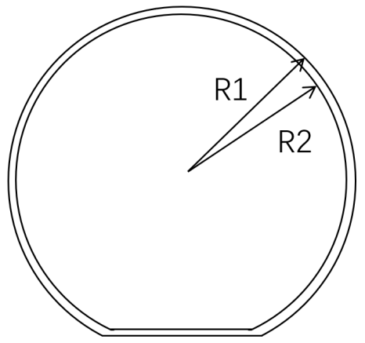
晶圆半径尺寸为R1，氮化铝单晶有效区域半径为R2，边缘去除宽度区域为R1-R2
    - 宏观表面质量
氮化铝单晶复合衬底的宏观表面质量按照GB/T 6624进行测量。
    - 微观表面质量
氮化铝单晶复合衬底的表面粗糙度按照GB/T 32189进行测量。
    - 晶体质量
氮化铝单晶复合衬底的XRD摇摆曲线半峰宽按照附录B进行测量。
    - 应变状态
氮化铝单晶复合衬底的应变状态按照附录C进行测量。
  - 检验规则
    - 检査和验收
产品应由供方技术质量监督部门进行检验，以保证产品质量符合本标准及订货单的规定，并填写产品的质量证明书。需方可对收到的产品按照本标准的规定进行检验，在发现产品质量不符合本标准或订单的要求时，应在收到产品之日起1个月内向供方提出，并由供需双方协商解决。
    - 组批、检验项目、取样及检验结果的判定
产品的组批、检验项目、取样及其检验结果的判定应符合对应产品标准的规定。
  - 标签、包装、运输、贮存及随行文件
    - 标签
产品塑料盒外包装上应有粘贴标签，并应注明：
- 制造厂名称；
- 产品名称；
- 产品型号规格；
- 产品数量；
- 其它。
外包装箱上应贴有标签，并应注明：
- 产品名称；
- 产品规格；
- 产品数量；
- 制造单位；
- 制造日期；
- 其它。
    - 包装
为确保氮化铝单晶复合衬底的纯净与完好，应在无尘洁净的环境中使用洁净的塑料膜盒进行封装，以避免晶圆片遭受任何污染。封装完毕后，塑料盒需置于防静电屏蔽袋内，并进行抽真空处理以确保密封性。此外，氮化铝单晶复合衬底的包装方式亦可依据供应商与需求方之间的协商结果进行调整。
    - 装箱
将内含氮化铝单晶复合衬底的包装盒稳妥地放置于外包装箱中，随后以柔软的填充物充实箱内空间，确保包装盒稳固无移，最后将外包装箱严密封闭。
    - 运输
在氮化铝单晶复合衬底的运输过程中，务必做到轻拿轻放，避免任何形式的挤压，并实施有效的防震保护措施，以确保其安全无损。
    - 贮存
氮化铝单晶复合衬底应当妥善存放于一个洁净、湿度适宜且远离腐蚀性物质的环境中，以确保其品质不受损害。
    - 随行文件
每批氮化铝单晶复合衬底应附有随行文件，其中除应包括供方信息、产品信息、本文件编号、出厂日期或包装日期外，还宜包含下列内容。
- 合同号；
- 产品批号；
- 产品数量。
  - 订货单内容
需方可根据需要，在订购本文件所列产品的订货单内，列出以下内容：
- 产品名称；
- 产品规格；
- 技术指标要求；
- 产品数量；
- 本文件编号。

- （规范性）
氮化铝单晶复合衬底厚度检测方法
  - 方法原理
采用椭圆偏光仪（Ellipsometry）测试薄膜厚度的定量原理基于对偏振光与薄膜相互作用后偏振态变化的精确测量，并通过数学模型反演薄膜的厚度和光学常数（如折射率 nn 和消光系数 kk）。当椭圆偏振光照射到薄膜表面时，部分光被反射，部分光穿过薄膜并在基底界面再次反射。两束反射光叠加后，光的偏振状态（振幅和相位）会发生改变；通过物理模型（基于光波干涉和菲涅尔反射公式），建立厚度、折射率与偏振变化之间的数学关系。仪器测量反射光的偏振变化，利用计算机将实验数据与理论模型对比，通过优化算法自动计算出最匹配的薄膜厚度和材料参数，因此可采取如下公式对薄膜厚度进行计算：
$d=\frac{λ}{4πncosθ_{1}}∙△$ (A.1)
式中：
d——薄膜的厚度（待测量）；
λ——入射光的波长（已知或通过仪器设定）；
n——薄膜的折射率；
θ₁——光在薄膜内部的折射角；
Δ——实验测得的相位差；
  - 设备
具有能够面阵多点测试的椭圆偏光测试仪器。
  - 测量步骤
    - 样品清洁
利用丙酮清洗晶圆片，再用去离子水将晶片充分洗净，并用氮气或者压缩空气将晶圆片吹干。
    - 选取测量点
对于2英寸氮化铝单晶复合衬底，选择图1圆形区域上的5点作为测量点（图1）进行厚度测试和均方差计算。
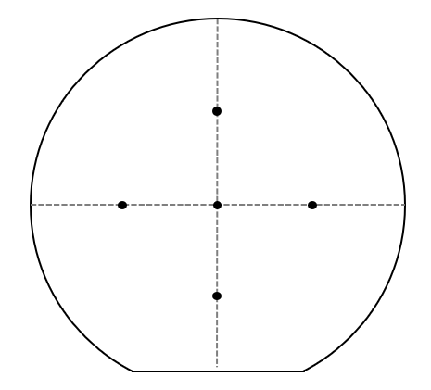
  - 2英寸氮化铝单晶复合衬底区域的选点位置
对于4英寸氮化铝单晶复合衬底晶圆片，选择图2圆形区域上的15点作为测量点（图2）进行厚度测试和均方差计算，中心点位于晶圆圆心区域，最外圈测试点位于圆心至晶圆边缘径向方向半径长度三分之二距离处，中圈测试点位于圆心至晶圆边缘径向方向半径长度三分之一距离处，相邻虚线之间夹角为45°。
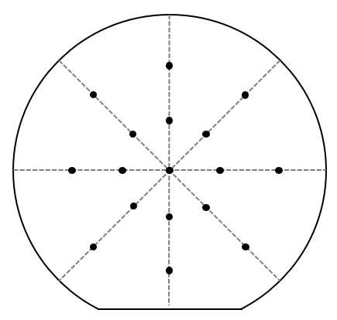
  - 4英寸氮化铝单晶复合衬底区域的选点位置
对于4英寸氮化铝单晶复合衬底晶圆片，选择图3圆形区域上的25点作为测量点（图2）进行厚度测试和均方差计算，中心点位于晶圆圆心区域，最内圈测试点位于圆心至晶圆边缘径向方向半径长度四分之一距离处，次内圈测试点位于圆心至晶圆边缘径向方向半径长度二分之一距离处，外圈测试点位于圆心至晶圆边缘径向方向半径长度四分之三距离处，相邻虚线之间夹角为45°。
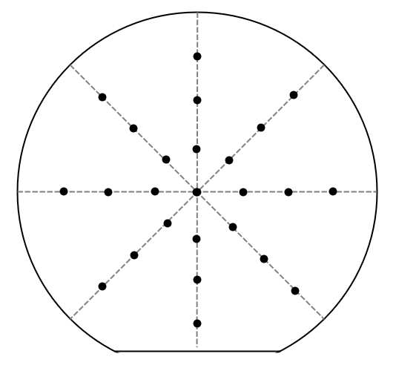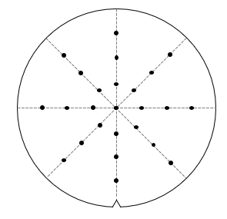
  - 6英寸氮化铝单晶复合衬底区域的选点位置
    - 测试过程
根据不同点位置进行厚度测试，测出曲线，根据公示对所测试样品进行振幅比/相位差-波长曲线拟合，得到每一点厚度拟合值与薄膜折射率拟合值，其中拟合反射率应在范围（1.9<n<2.0）之内，且曲线拟合度为xxx之上。
  - 测量结果的计算
    - 平均厚度的计算
平均厚度d ̅计算按式（2）进行：
$\overline{d}= \frac{1}{n} \sum_{i=1}^{n}{d_{i}}$ (A.2)
式中：
$\overline{d}$——薄膜的平均厚度；
n—— 总共的测试点数量；
i——测试点的编号；
$d_{i}$——第i个点的测试厚度；
    - 厚度标准差计算
薄膜厚度的标准差是衡量薄膜厚度均匀性的重要统计指标，其数值大小反映了薄膜制备过程的稳定性和一致性。例如，较小的标准差表明薄膜厚度分布集中，各区域的厚度接近平均值，说明制备工艺（如沉积速率、温度控制、气体流量等）稳定，重复性好；反之，较大的标准差反映厚度波动大，可能由工艺参数波动、设备振动、原料不均匀或环境干扰（如温度、气压变化）导致，需优化工艺条件，标准差计算公示如下：

$s=\sqrt{s^{2}}=\frac{\sum_{i=1}^{n}{{(d_{i}−\overline{d})}^{2}}}{n−1}$ (A.3)
式中：
s——厚度标准差；
d ̅——薄膜的平均厚度；
n——总共的测试点数量；
i——测试点的编号；
d_{i}——第i个点的测试厚度；
  - 检测报告
检测报告应包含以下内容：
- 样品编号；
- 晶向；
- 椭偏测试仪型号；
- 样品尺寸；
- 测试点位置示意图；
- 各点测试结果(每点拟合厚度与拟合折射率)；
- 平均测试结果（平均拟合厚度与平均拟合折射率）；
- 厚度标准差结果；
- 测试者及测试时间；
- 其他。

- （规范性）
氮化铝（002）与（102）晶面XRD摇摆曲线半高宽检测方法
  - X射线衍射摇摆曲线测试原理
首先确定目标测试晶面，并且设置目标测试晶面所对应的2θB角度，然后使样品台以θB为中心，在±0.1°至1°的小角度范围内进行精细的摇摆扫描(ω扫描)，同步记录衍射强度的变化曲线；当入射X射线与晶面严格满足布拉格条件时，衍射强度达到最大值；而晶体内部若存在镶嵌结构（微小晶粒的取向差异）、位错或应变，就会导致晶面取向发生轻微变化，使得在摇摆扫描过程中衍射峰出现展宽或不对称。通过分析摇摆曲线的半高宽(FWHM)和衍射峰形状特征，可以定量表征晶体的缺陷密度、晶格畸变程度以及外延层的结晶完整性。
  - 设备
具有能够测试摇摆曲线的X射线衍射仪设备，具有扫描Chi角与Phi角能力，其中X射线靶材为铜，切X射线激发光源为铜的Kα1，X射线波长λ=1.54059 Å。
  - 测量步骤
    - 选取测量点
对于2英寸氮化铝单晶复合衬底晶圆片，选择图1圆形区域上的中心作为测量点（图1）进行(002)与(102)晶面X射线摇摆曲线测试和半高宽计算。
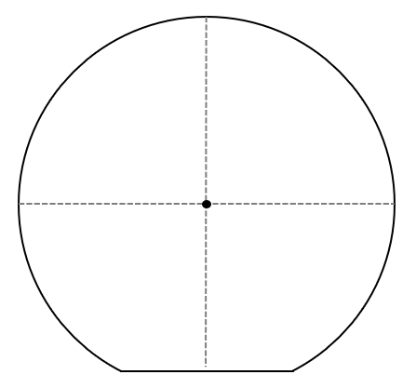
  - 2英寸氮化铝单晶复合衬底区域的选点位置
对于4英寸氮化铝单晶复合衬底晶圆片，选择图2圆形区域上的5点作为测量点（图2）进行(002)与(102)晶面X射线摇摆曲线测试和半高宽计算。
  - 4英寸氮化铝单晶复合衬底区域的选点位置
对于6英寸氮化铝单晶复合衬底晶圆片，选择图3圆形区域上的5点作为测量点（图2）进行(002)与(102)晶面X射线摇摆曲线测试和半高宽计算。
  - 6英寸氮化铝单晶复合衬底区域的选点位置
    - X射线摇摆曲线的测试
      - 氮化铝(002)晶面摇摆曲线的测试与半高宽的计算
首先选定AlN中(002)晶面对应的布拉格角θ_{B}，具体数值如下表所示。随后将X射线探测器精确固定在2θ_{B}位置不动，(002)晶面所对应的θ_{B}与2θ_{B}如表1所示，随后进行ω扫描，扫描范围为18.0167°为中心左右各增加0.5°，为17.5167~18.5167°，测试得到(002)晶面的X射线摇摆曲线。
  - AlN(002)晶面的θB与2θB衍射峰位
晶面 | 晶格参数 | θ_{B} | 2θ_{B}
(002) | 2.4905 Å | 18.0167° | 36.0333°
首先确定(002)晶面的X射线摇摆曲线的最高点(峰高，H)，然后在峰值信号一半的位置(H/2)处绘制一条水平线，与摇摆曲线衍射峰的两侧相交于两点，测量这两点之间的宽度(单位为：°或者arcsec)，所得数值即为(002)晶面X射线衍射摇摆曲线半高峰宽(FWHM)。
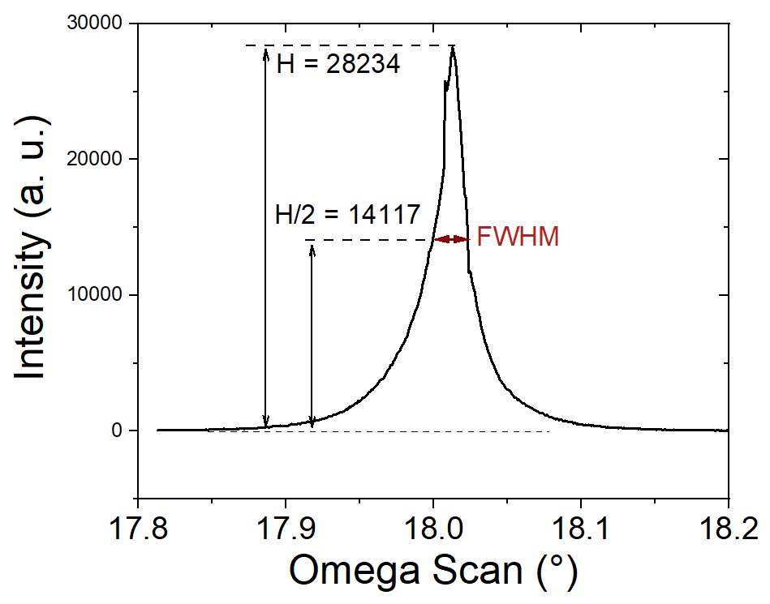
  - AlN(002)晶面X射线摇摆曲线的FWHM提取示意图
      - 氮化铝(102)晶面摇摆曲线的测试与半高宽的计算
首先选定AlN中(102)晶面对应的布拉格角θB，具体数值如下表所示。随后将X射线探测器精确固定在2θB位置不动，(002)晶面所对应的θB与2θB如表2所示，随后将X射线衍射仪Chi角设定为42.7384°，对Phi角进行扫描，扫描范围为0~360°，随后得到6个衍射峰，选取其中衍射信号强度最强峰，并将Phi值设置为最强峰对应的Phi值；随后进行ω扫描，扫描范围以24.9022°为中心左右各增加0.5°，为24.4022~25.4022°°，测试得到(102)晶面的X射线摇摆曲线。
  - AlN (102)晶面的θB与2θB衍射峰位
晶面 | 晶格参数 | θ_{B} | 2θ_{B}
(102) | 1.8294 Å | 24.9022° | 49.8044°
首先确定(102)晶面的X射线摇摆曲线的最高点(峰高，H)，然后在峰值信号一半的位置(H/2)处绘制一条水平线，与摇摆曲线衍射峰的两侧相交于两点，测量这两点之间的宽度(单位为：°或者arcsec)，所得数值即为(102)晶面X射线衍射摇摆曲线半高峰宽(FWHM)。
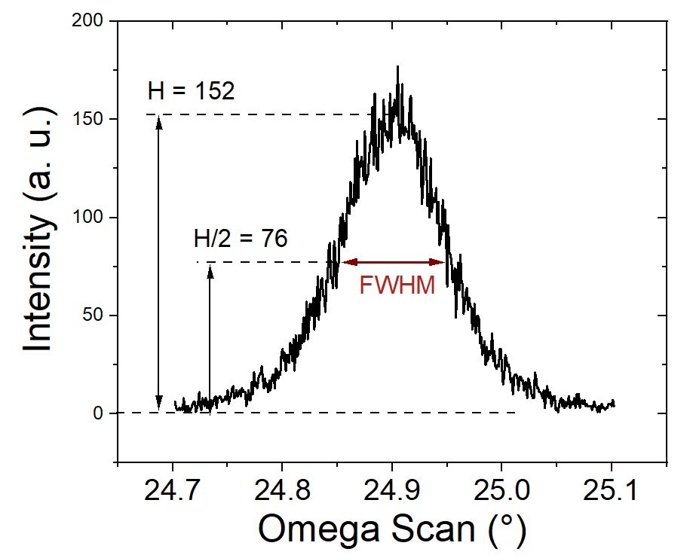
  - AlN(102)晶面X射线摇摆曲线的FWHM提取示意图
  - 检测报告
检测报告应包含以下内容：
- 样品编号；
- 氮化铝晶向；
- X射线衍射仪型号；
- 样品尺寸；
- 测试点位置示意图；
- 各点测试结果[每点(002)与(102)晶面测试FWHM值]；
- 测试者及测试时间；
- 其他。

- （规范性）
氮化铝区域应变状态检测方法
  - 利用X射线衍射测试c面氮化铝应变原理
用X射线衍射（XRD）测试氮化铝薄膜应变时，首先测定氮化铝(002)晶面的2θ衍射峰位置。通过布拉格方程2dsinθ=nλ，计算(002)晶面晶面间距d，并与氮化铝(002)晶面理论晶面间距d0对比，利用应变公式ε=(d-d₀)/d₀计算应变值。
  - 设备
具有能够测试摇摆曲线的X射线衍射仪设备，具有扫描Chi角与Phi角能力，其中X射线靶材为铜，切X射线激发光源为铜的Kα1，X射线波长λ=1.54059 Å。
  - 测量步骤
    - 选取测量点
对于2英寸氮化铝单晶复合衬底晶圆片，选择图1圆形区域上的中心作为测量点（图1）进行(002)与(102)晶面X射线摇摆曲线测试和半高宽计算。
  - 2英寸氮化铝单晶复合衬底区域的选点位置
对于4英寸氮化铝单晶复合衬底晶圆片，选择图2圆形区域上的5点作为测量点（图2）进行(002)与(102)晶面X射线摇摆曲线测试和半高宽计算。
  - 4英寸氮化铝单晶复合衬底区域的选点位置
对于6英寸氮化铝单晶复合衬底晶圆片，选择图3圆形区域上的5点作为测量点（图2）进行(002)与(102)晶面X射线摇摆曲线测试和半高宽计算。
  - 6英寸氮化铝单晶复合衬底区域的选点位置
    - X射线测试氮化铝应变的方法
      - 氮化铝(002)晶面晶面间距测试
首先利用X射线衍射仪沿c轴方向测试2θ曲线，并确定AlN中(002)晶面对应的布拉格衍射角2θB，并算出θB具体数值。随后根据如下布拉格方程测得(002)晶面间距d。
$2dsinθB=nλ$ (C.1)
式中：
d——晶面间距；
θ_{B}——002晶面衍射角；
n——衍射级数，n=1；
λ——测试用X射线波长；
随后利用测得(002)晶面间距d与氮化铝(002)晶面理论晶面间距d0对比，利用应变公式 ε = (d - d₀)/d₀ 计算应变值，所得ε>0，即氮化铝薄膜所受到压应变；所得ε<0，即氮化铝薄膜所受到张应变。
  - 检测报告
检测报告应包含以下内容：
- 样品编号；
- X射线衍射仪型号；
- 样品尺寸；
- 测试点位置示意图；
- 各点测试应变结果；
- 测试者及测试时间；
- 其他。

